患病人群与健康人群的肠道菌群中13种菌与2项比值的差异分析

数据清洗项目包括g__Prevotella(01),g__Akkermansia(02),p__Bacteroidetes(03),p__Firmicutes(04),g__Bacteroides(05),g__Bifidobacterium(06),g__Clostridium_IV(07),g__Clostridium_XI(08),g__Clostridium_XlVa(09),g__Clostridium_XlVb(10),g__Lactobacillus(11),g__Oscillibacter(12),g__Parabacteroides(13),p__Bacteroidetes/p__Firmicutes(14),g__Prevotella/g__Bacteroides(15).

我们从数据库中统计了28篇文献中每一个正负样本的13种菌的个数,再分为患病与健康两类对其求平均数,得到正负样本的13种菌个数的平均数.

我们筛选出数据大于等于两条的相同疾病的数据,寻找其变化规律的一致性,如果数据都为增加,说明此项指标在患病人群中增加.
根据纵坐标为
(疾病-健康)/(疾病+健康),横坐标为15项参数进行绘图分析,大于0说明在疾病中增多,反之减小.

各种菌的意义kpcofg 界门纲目科属
g__Prevotella(01): 它是临床上较常见的一种条件致病菌mixed
g__Akkermansia(02): 可以改善肥胖、糖尿病患者的炎症反应以及胰岛素抵抗和葡萄糖耐受等不良症状，还可以调节机体的免疫应答，维持体内代谢平衡。严格厌氧 health
p__Bacteroidetes(03):有益菌
p__Firmicutes(04):有害菌
g__Bacteroides(05): 当正常的微生态平衡被打破时，可引发内源性感染。health
g__Bifidobacterium(06): 是人和许多哺乳动物肠道中的优势菌之一health
Firmicutes门是主要的低G+C含量的革兰氏阳性菌, 其主要成员有以下几种
g__Clostridium_IV(07): health
g__Clostridium_XI(08): health
g__Clostridium_XlVa(09):null
g__Clostridium_XlVb(10):mixed
g__Lactobacillus(11): 活性乳酸菌,促进铁和维生素的吸收,维持肠道菌群平衡,抑制腐败细菌的繁殖,减少肠道内毒素沉积. disease
g__Oscillibacter(12): 颤杆菌health
g__Parabacteroides(13):常用health
p__Bacteroidetes/p__Firmicutes(14):有益菌与有害菌的比值
g__Prevotella/g__Bacteroides(15):常用

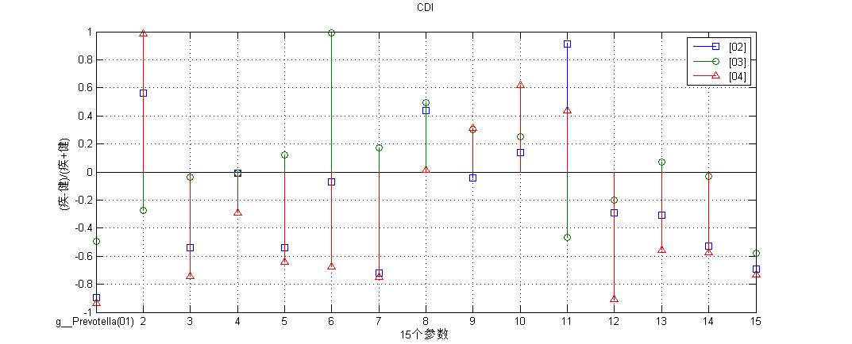

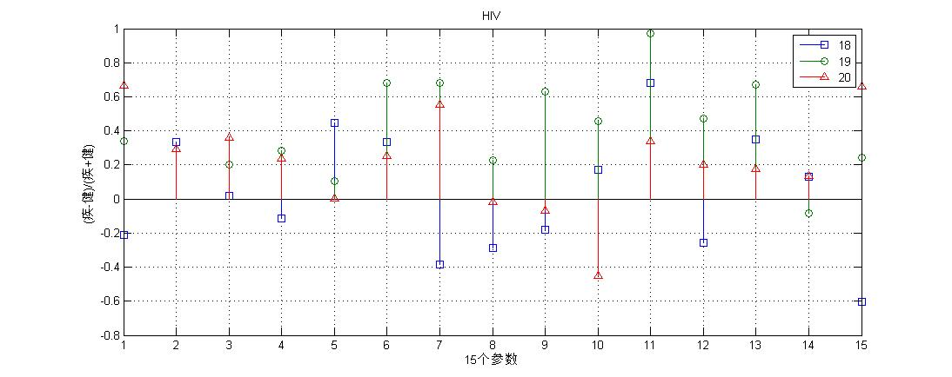
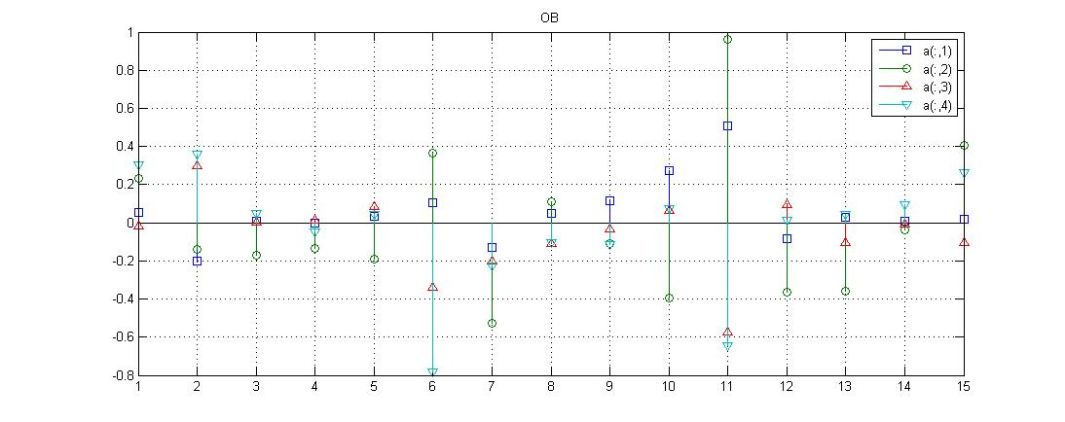

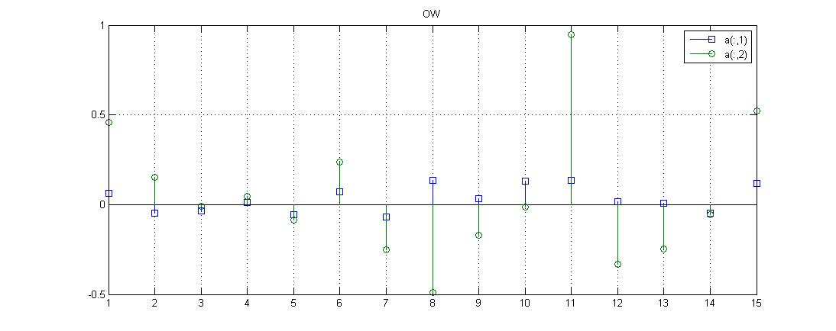
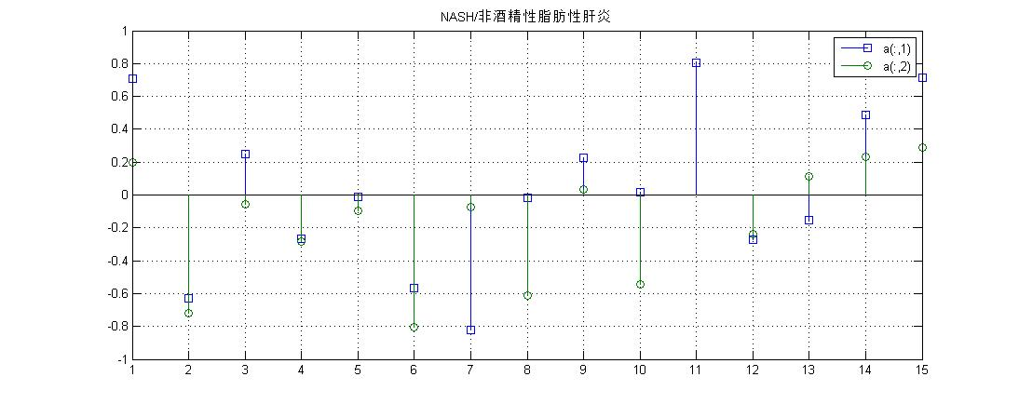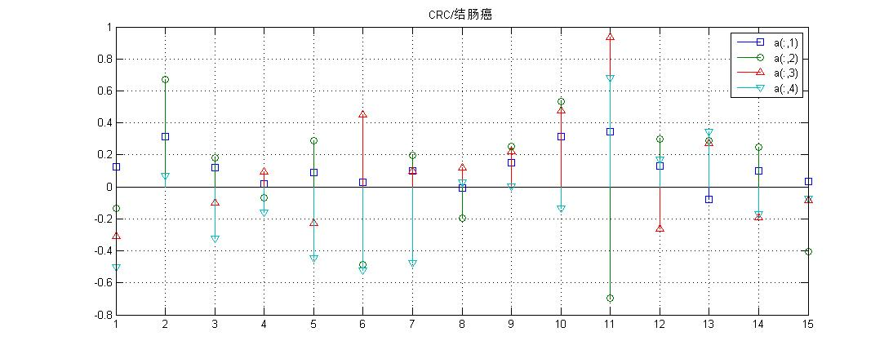
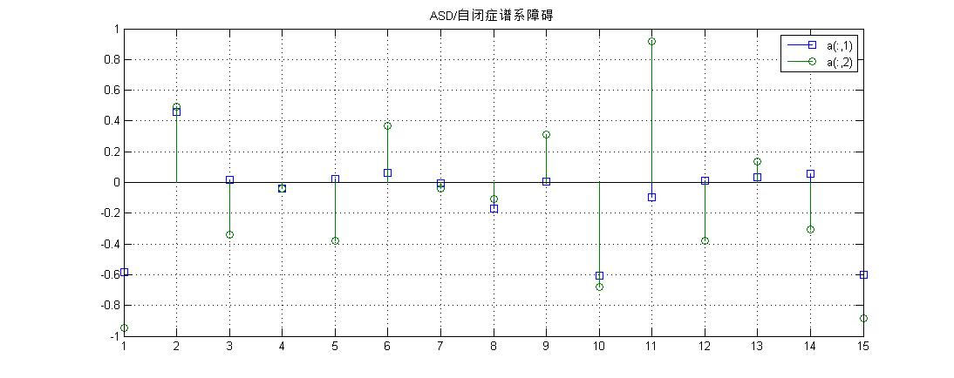
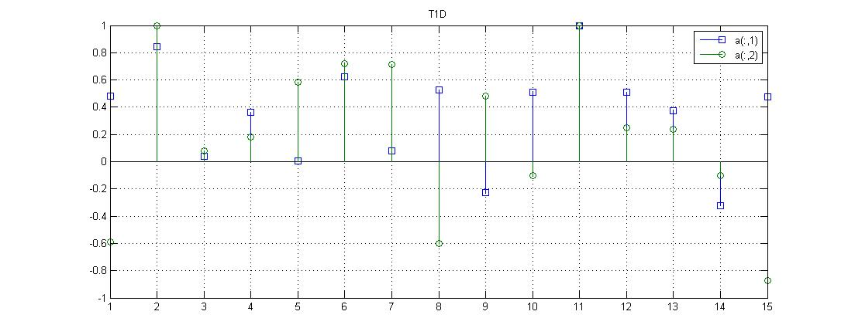

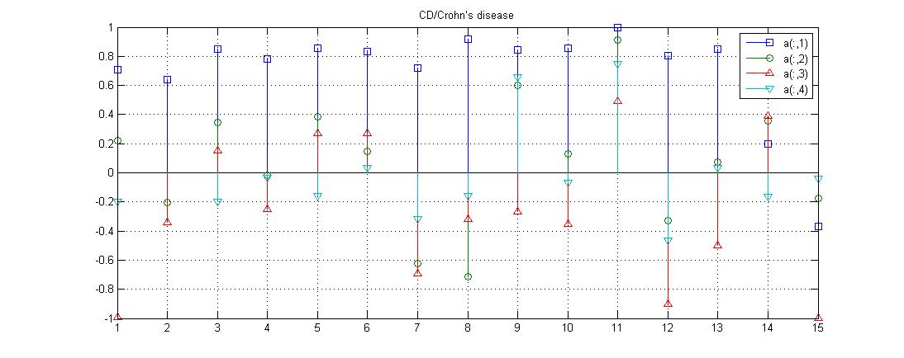

CD指标变化趋势相同的有6,11都是增多, g__Bifidobacterium(06): 是人和许多哺乳动物肠道中的优势菌之一, g__Lactobacillus(11): 活性乳酸菌.可以看出文献1的数据普遍很大,从文献中得知第一篇文献使用Miseq不同于2,3,4的454测序方法, 4篇文献的扩增子扩增区域分别为V4,V3-V5,V3-V5,V5-V6区段.

